Статьи для портала по Интернет-маркетингу Cossa.ru
Содержание:
Как оценить эффективность SMM-платформы? 1
Как Почта России выходит в большой Интернет 3

Как оценить эффективность SMM-платформы?
Ссылка на публикацию: http://www.cossa.ru/articles/155/27213/
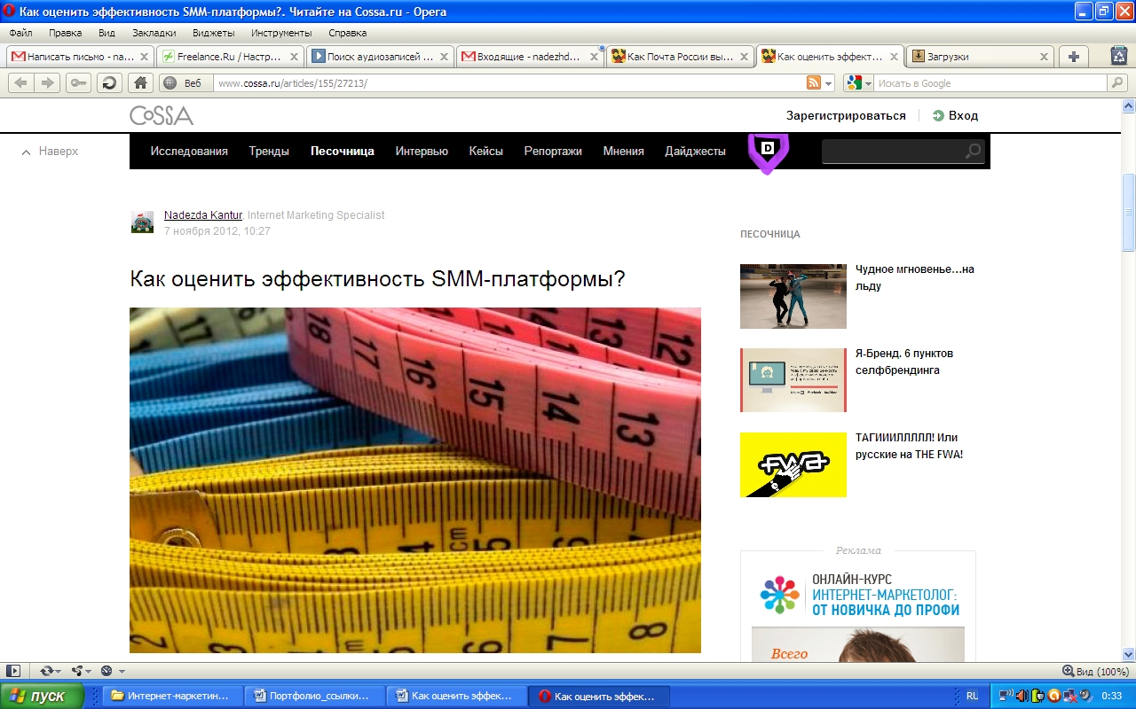

Какими бы эфемерными не казались для среднестатистического российского руководителя такие понятия, как «PR в Интернете» и «Интернет-брендинг», работу любого SMM-специалиста, на самом деле, легко измерить. По каким ключевым показателям (= KPI) рассчитывать эффективность вашей SMM-платформы?

Невозможно управлять тем, что нельзя измерить. Нельзя измерить - нельзя и улучшить. Хорошо продуманная стратегия продвижения в социальных медиа включает не только цели, но и оценку эффективности по четко сформулированным критериям.

Ниже я привожу количественные и качественные KPI по типовым платформам социальных медиа: соцсеть (Facebook), микроблог (Twitter), блог-платформа (LiveJournal).

Для измерения некоторых KPI вам будет достаточно внутренней статистики сервиса, для других понадобятся специальные инструменты (системы веб-аналитики (Яндекс.Метрика, Google Analytics) и сервисы по мониторингу социальных сетей).

Необязательно приводить полный список KPI в отчетах перед руководством. Мой список охватывает максимальное количество критериев, чтобы показать, что работу любого SMM-специалиста можно (и нужно) измерить.

Ознакомившись с данным списком, вы сможете: 1) выявить узкие места в вашей стратегии продвижения в социальных медиа, 2) направить все усилия на улучшение результатов по конкретным показателям.

KPI для SMM:
- Facebook (по аналогии можно рассчитывать KPI для Vk.com):
  - число фанов страницы/подписчиков в группе;
  - активность пользователей на странице/в группе - количество like, share, постов, комментариев к постам;
  - вовлеченность пользователей – рассчитывается как отношение суммарного количества likes и комментариев к числу фанов страницы/группы;
  - people talking about this - количество пользователей, высказавшихся о вашей странице/группе, а по сути – о вашем бренде);
- работа с контентом и отзывами - количество и частота публикации постов и ответов пользователям за определенный период времени;
- тональность (позитивная, негативная, нейтральная) – определяется с помощью системы мониторинга соцсетей;
- рейтинг влиятельности в соцсетях – с помощью сервисов Klout или Kred;
- посещаемость страницы/группы, уникальность пользователей за период и другие данные внутренней статистики сервиса.
- Twitter:
  - число фолловеров;
  - вовлеченность - рассчитывается через систему мониторинга соцсетей как число фолловеров того, кто сделал ретвит с вашего аккаунта или ответил вам. Таким образом, учитывается охват аудитории сервиса по наиболее активным фолловерам;
  - активность - количество твиттов, ретвиттов (=Interactions) и ответов пользователей (=Mentions);
  - рейтинг влиятельности в соцсетях – с помощью сервисов Klout или Kred;
  - тональность (позитивная, негативная, нейтральная);
  - работа с контентом и отзывами - количество и частота ваших твиттов и ретвиттов; количество твиттов, занесенных вами в «Избранное»; число пользователей, занесенных вами в список; количество ответов пользователями сервиса за определенный период времени.

- LiveJournal:
  - число участников и читателей сообщества;
  - активность – количество комментариев к постам; число пользователей, поделившихся контентом из блога в соцсетях;
  - вовлеченность – количество постов от участников сообщества; количество репостов из сообщества (=учитываются в системах мониторинга соцсетей как дубли), количество внешних ссылок на блог (= ссылки с форумов и других сайтов);
  - тональность (позитивная, негативная, нейтральная);
  - позиция в рейтинге блогов/сообществ - например, «Рейтинг сообществ» в Яндекс.Блоги, а для англоязычных блогов – рейтинги Technorati, Alltop;
  - статистика подписки на RSS-поток вашего блога (например, через сервис FeedBurner);
  - работа с контентом и отзывами - количество и частота публикации постов и ответов на комментарии за определенный период времени;
  - посещаемость блога и другие данные внутренней статистики сервиса.

Буду рада вашим дополнениям к списку и комментариям по статье в целом.

Автор: Надежда Кантур.

Как Почта России выходит в большой Интернет
Ссылка на публикацию: http://www.cossa.ru/articles/155/28144/
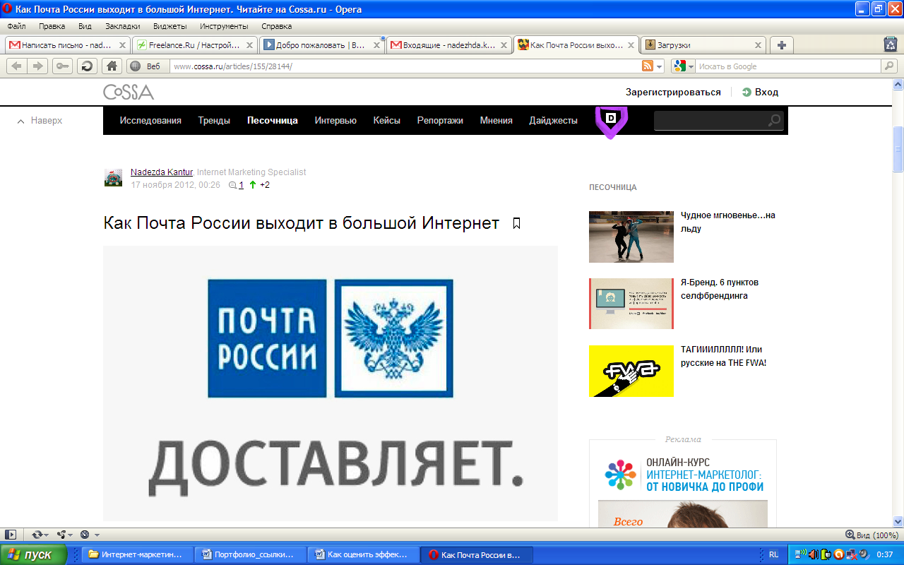

Почта России — ещё не всё потеряно? Теперь в Интернете.

«Улитка» доползла до соцсетей
Ко Всемирному дню почты (9 октября) Почта России объявила о запуске сервиса поддержки в соцсетях и блогосфере. Об этом сообщалось в пресс-релизе на официальном сайте (впрочем, сейчас эту новость уже удалили в плановом порядке). При этом ссылок на аккаунты в соцсетях в тексте пресс-релиза не было, что повлекло за собой большое обсуждение в сети.

В ходеблоггерской разведки были найдены 3 аккаунта вTwitter, которые могут хоть как-то претендовать на статус официальных: у них есть фирменный стиль Почты России, и с них ведется работа с пользователями (тем не менее, в Почте России этот факт пока не подтвердили).

По результатам поиска ВКонтакте, на официальную группу Почты России может претендовать группа «ФГУП "ПочтаРоссии"», которая по количеству участников уступает только неформальному «Сообществу работников ФГУП “Почта России”» (аудитория больше примерно в три раза):
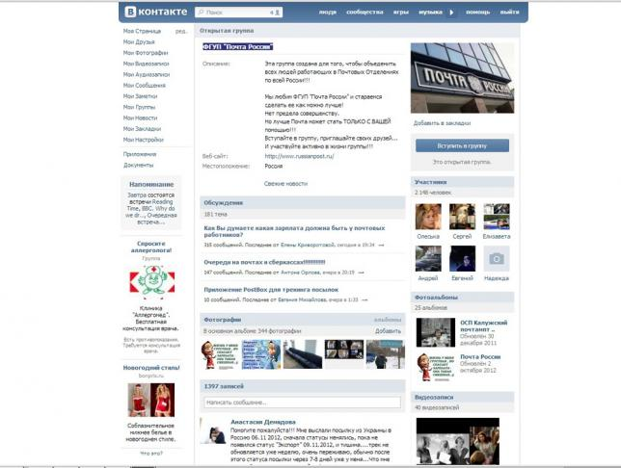
Что касается блогосферы, то Елена Наумчик, руководитель департамента управления качеством обслуживания почтовой организации, утверждает, что официальный мейл blog@russianpost.ru «хорошо знают» уже «многие блоггеры». Я отправила на этот ящик письмо: ответа пока нет. Подтверждения о получении запроса тоже.

Пионер всегда готов?
«И лично просили передать», — сказал почтовый голубь и нагадил на голову получателя письма.
(Анекдот)

Организация онлайн-поддержки — шаг нужный и, в то же время, весьма ответственный. Чем ближе компания становится к народу, чем больше степень ее публичности, тем больше контента — как позитивного, так и негативного — появляется в сети. Для организации правильной Интернет-стратегии необходимо учитывать все риски, в том числе и внешние угрозы.

Помимо язвительной статьи в базе Луркоморья (а кого там сейчас нет?), Почту России как крупную организацию со спорным качеством сервиса настигло другое зло — пародийные аккаунты в соцсетях.

В отличие от пародийных аккаунтов Сбербанка в Twitter (которые забанила администрация сервиса), @Potcha Ruissa существует и поныне, отделавшись легким испугом и своевременной сменой ника и описания в профиле. А вот на Vk.com «Потча Роисси» еще только набирает обороты:
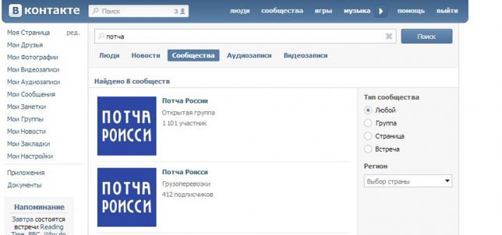
Также на организацию свалилась другая напасть — атака сайтов-клонов. Визуально похожие на www.russianpost.ru сайты грабят пользователей через смс и кражу персональных данных. В пресс-релизе от 15 ноября Почта России призывает пользователей быть внимательнее и не давать мошенникам шансов на них заработать.

Может создаться впечатление, что чем больше Почта России выходит в Рунет, тем сильнее Рунет в нее плюет. Однако, автор данной статьи верит, что это не так. Почта России пока справляется, но что будет завтра? Научится ли старичок Слоупочта бежать в ногу со временем или оправдает анекдот «Почта России: меняются только тарифы»?


Автор: Надежда Кантур.

